Муниципальное автономное общеобразовательное учреждение «Средняя общеобразовательная школа № 154 города Челябинска»

Тайны «бабушкиного» цветка

прикладной проект

Автор:
Маковецкая Дарья Олеговна,
г.Челябинск, МАОУ СОШ № 154,
класс 2
Руководитель:
Магафурова Фануда Фарватовна, учитель химии-биологии МАОУ СОШ № 154

Челябинск-2016

Автор: Маковецкая Дарья, 1 класс,
МАОУ СОШ № 154
Руководитель:
Магафурова Фаина Фарватовна,
учитель МАОУ СОШ № 154

Челябинск, 2015

Оглавление
- Введение……………………………………………… 3
- Основная часть………………………………………. .4
- Заключение………………………………………….... 7
- Список литературы……………………………………7
- Приложение…………………………………………... 8

Введение

Актуальность проблемы

Моя бабушка очень любит выращивать домашние растения на подоконнике. Она считает, что не надо платить деньги за дорогие лекарства. Лекарственные растения можно вырастить самим, надо только знать их полезные свойства. Очень много у нее разных видов герани. Бабушка уверена, что этот цветом не только очень красивый, но и полезный для человека. Иногда герань (пеларгонию) называют «бабушкиным» цветком.
Мне стало интересно, что это за растение? Какие тайны оно скрывает? Почему это растение опять входит в моду? Сможем ли мы в школе создать экологический уголок из разных видов герани?
Цель проекта

создать в школьном химическом кабинете экологический уголок «Герань - цветок здоровья, красоты и уюта»

Форма представления проекта

видеофильм «Пеларгония».

Задачи,
с помощью которых мы достигли цели проекта

во-первых:
-исследовали полезные свойства герани, а именно: провели опыты по определению фитонцидов,
- на своем садовом участке провели эксперимент по отпугиванию тли и других вредных насекомых от листьев и цветков гладиолусов,
- на собственном опыте убедились в целебном воздействии листьев герани при боли в ухе,
во-вторых:
- изучили литературу по способам размножения герани,
- вырастили герань для экологического уголка (размножение семенами, размножение черенками, размножение прививкой),
в-третьих:
выступили на школьной научно-практической конференции учащихся начальной школы и представили результат нашего проекта в виде экологического уголка «Герань – цветок здоровья, красоты и уюта»
Методы
- эксперимент
- наблюдение
- описание
- моделирование
- анализ полученных результатов
Гипотеза
с появлением экологического уголка в химическом кабинете становится уютно, красиво, у ребят повышается настроение, санитарное состояние атмосферы улучшается

Основное содержание
Другое название этого цветка – пеларгония. Родиной этого растения считается Южная Африка. Первые образцы цветка привезли в Англию индийские мореплаватели. Королевская герань смогла избавить короля от бессоницы, благодаря чему прославилась на всю Англию.
В России растение стало популярным после того, как листом герани вылечили царю Петру Первому вросший ноготь [1]. Писатель Константин Паустовский рассказывал, что неимущий городской люд, особенно ремесленники, жившие в прокисших и черных подвалах, верили в целебную силу герани. Листья эти всасывали в себя ядовитый воздух лудильных и сапожных мастерских, угар и сырость. За это герань и любили [2].
Вот почему не забродит, не испортится варенье, если сверху под крышку положить лист герани. Наши бабушки так и делали, не зная этому объяснения. А еще выносили горшки с геранью под кусты смородины. Смородина меньше болела, а сама герань, «умытая» летним дождичком, расцветала.
Опыт № 1.
Мы попытались это выяснить и провели следующий опыт. На окно поставили в баночках свежее мясо и ягоду (жимолость). В одну баночку положили листики герани, а в другую – нет. Результат удивил нас. В баночке с листьями герани мясо (несоленое) начало портиться на 2 дня позже, а жимолость покрылась плесенью на 3 дня позже.
Продукты | Мясо (не соленое) без листика герани | Мясо (не соленое), покрытое листиком герани | Жимолость без листочка герани  (покрылась плесенью) | Жимолость с листочком герани (покрылась плесенью)
Появился запах | Через 2 дня | Через 4 дня
Появилась плесень |  |  | Через 3 дня | Через 6 дней

Мясо, приготовленное для фарша, оставленное в холодильнике без крышки становится скользким через 2 дня. То, которое мы оставили с геранью, слизи через 2 дня не образовало (см. приложение 1).
Что такое фитонциды?
В 1928-1930 гг. были открыты фитонциды - вещества, выделяемые растениями и подавляющие жизнедеятельность микроорганизмов.
Зачем же растения производят фитонциды? Прежде всего, для того, чтобы обеспечить себе защиту от бактерий, грибков и других микроорганизмов, которые могут вызвать различные заболевания. По словам профессора Б.П. Токина, одного из первых исследователей фитонцидов, растение с помощью фитонцидов «само себя стерилизует». В здоровом растении фитонциды участвуют также в разнообразных обменных процессах [2]. Герань – одно из наиболее сильных фитонцидных растений. А фитонциды, как известно, губительно влияют на жизнедеятельность болезнетворных микроорганизмов.
Эфирные масла, имеющие запах розы, получали из листьев душистых пеларгоний еще в XVIII веке во Франции, в окрестностях города Гросс, где скоро появились первые плантации этих растений. Сегодня Франция является мировым лидером в производстве эфирных масел из листьев пеларгонии.
Пеларгония обладает оздоравливающей способностью. Этот цветок успокаивает нервную систему, нормализует сон, снижает усталость [3].
Опыт № 2.
Известно, если в саду растет пеларгония, то на гладиолусах, астрах и других цветочных культурах не бывает тли. Мы это проверили. Рядом с гладиолусами, зараженными тлей, мы с бабушкой поставили горшки с геранью, взятыми из дома. И что же мы увидели? Число тли стало сокращаться, а через неделю насекомые почти полностью исчезли (см. приложение 2).
Оказывается, засушенные листья душистой садовой герани кладут в сундук от моли, а чай из листьев пеларгонии зональной пьют при расстройствах кишечника, дизентерии. Кулинары добавляют листья душистой пеларгонии в яблочные желе, пудинги и кремы [7]
Герань довольно широко используется в медицине. Особыми целебными свойствами обладает масло из цветов герани розовой. Оно убивает бактерии, поэтому используется для лечения гнойных ран и всевозможных воспалений. Гераниевое масло также применяют при заболеваниях полости рта. При повышенной нервной возбудимости хорош настой герани луговой: 30 г сухих измельченных корней (травы) залить 2 стаканами холодной воды, настаивать 8 часов, процедить, пить по две столовые ложки несколько раз в день [3].
Опыт № 3.
Листок не цветущей герани с резными лапчатыми листьями - живая аптечка, первая доврачебная помощь. Мы сами убедились в этом. Летом, после катания по реке на катере, у меня стало болеть ухо. Вечером мама взяла листок герани, свернула трубочкой и вложила мне в слуховой проход. Затем наложила мне теплую повязку. Я почувствовала облегчение (см. приложение 3). Утром мы пошли к врачу, который выписал лекарство.
Профессор Венета Живкова из Софии испытывала действие герани на себе самой в течение многих лет и почувствовала, как она утверждает, тройное облегчение. Лекарство, изготовленное дома из герани, не мешало ей принимать другие медицинские препараты. Лекарство из герани было абсолютно не аллергенно [2].
Мы исследовали способы размножения герани: семенами, черенками, прививкой. Все способы мы проделали сами, разумеется, нам помогал наш научный руководитель. Больше всех нам понравился способ размножения семенами. Все пять семян, которые были в купленном пакетике, взошли (пеларгония белая махровая). Затем на стадии 3-4 настоящих листочков мы произвели пикировку для стимуляции корневой системы и рассадили росточки в отдельные горшочки. У нас выросли замечательные растения «красавицы – невестушки», герани с белоснежными большими цветками (см. приложение 4). Стимулом для выращивания именно белоснежных цветов была примета, найденная нами в литературе. Считается, что в доме, где живет молодая девушка, надо обязательно выращивать белую герань, тогда девушка удачно выйдет замуж и будет иметь детей.
Красную герань (пеларгония зональная) мы размножали черенками: у нас один черенок прижился, а другой – нет, мы думаем, что это произошло из-за излишка влаги: герань не любит частые поливы, потому что корневая система загнивает (см. приложение 4 - продолжение).
Мы сделали прививку белой герани (привой) на красную герань (подвой). Прививка — это приживление одного растения к другому. Подвой – это то растение, у которого используется стебель и корневая система (красная герань), а привой – стебель, который прививается (это белая герань). Для этого подвой мы бритвой разрезали на 2 части и вставили туда привой, который отрезали бритвой от материнского растения. После прививки мы обернули место прививки шерстяной нитью, затем обмотали полиэтиленом. На одном растении цвели красные и белые цветы (см. приложение 4 - продолжение).
Все герани мы выращивали на подоконнике. Прежде, чем поставить их в экологический уголок, мы провели замеры кабинета химии, определили освещенность кабинета, температуру, влажность, посмотрели расписание уроков, определили, сколько школьников проходит за день через кабинет. Данные мы внесли в таблицу:
№ кабинета | Площадь кабинета | Освещенность | Влажность | Температура  воздуха | Проходимость учащихся в день
303 | 6*12 =  72 м ² | 18 ламп дневного освещения | 70% | 23-25^{о}С | В среднем 25 человек * 5 уроков в день
Влажность в кабинете нам помог определить учитель физики. Хотя герань не очень требовательна к влажности воздуха и спокойно переносит как сухой, так и влажный воздух, мы измерили влажность и научились пользоваться психрометром. Это физический аппарат, состоящий из двух термометров. Кончик одного термометра мы обмотали влажной тканью комнатной температуры, а другой не обматывали. Влажный термометр показывает температуру ниже, чем сухой. Зная показания сухого термометра и разность показаний сухого и влажного термометров, по психрометрической таблице мы с учителем определили влажность в процентах.
Герань любит тепло, идеально, если она попадает в диапазон +20^{о}С - +22^{о}С.
Зимой в кабинете химии окна хорошо защищены, отопление отличного качества.
Окна в кабинете химии выходят на юго-запад, они большие и дают много света.
Таким образом, мы пришли к выводу, что условия для создания экологического уголка «Герань - цветок здоровья, красоты и уюта» подходят для кабинета химии. Огромным плюсом в пользу создания экологического уголка являлось и то, что здесь часто проводятся химические опыты по получению различных веществ. И хотя вытяжной шкаф работает и проветривание проводится постоянно, наличие экологического уголка дало еще более положительный санитарный эффект.
Формой представления нашего проекта стал видеоролик, который нам помог сделать ученик 10 класса. В нем показаны пеларгонии нашего экологического уголка. В видеоролик мы включили также растения, которые НЕ являются пеларгониями, и на научно-практической конференции поставили вопрос: «Сколько таких растений есть в видеофильме?». Ребята смотрели очень внимательно и ответили верно.
Заключение

Наша гипотеза полностью подтвердилась: с появлением экологического уголка в химическом кабинете стало уютно, красиво, у ребят повышается настроение, санитарное состояние атмосферы кабинета улучшилось.

Мы теперь знаем тайны «бабушкиного» цветка и рекомендуем всем выращивать его дома!
Список литературы

1. Зинина В. М. «Мещанский ли цветок – пеларгония», журнал «Приусадебное хозяйство» №8 1995г.
2. Т.Клевенская Т. И. «Герань - любимица вельмож и бедноты», журнал «Цветоводство» №5 1997г.
3. Красильников В. А. «Растения – санитары воздушной среды», газета «Биология», №7 2001г.
4. А. Курбатов А. А. «Геранью по гипертонии», газета «Магия дома», №35 2005г.
6. Специальный выпуск газеты «Мои любимые цветы» «И снова в моде», 2008г
7. Феоктистова Н. Ю. На редкость полезный мещанский цветок», газета «Биология»,№27 1997г.
8. geran-uxod-v-domashnix-usloviyax/
9.foto-flora.ru›publ/komnatnye…cvety
10.https://ru.wikipedia.org/wiki/
11.www.pelargonium.ru/node/2722.

Приложение 1
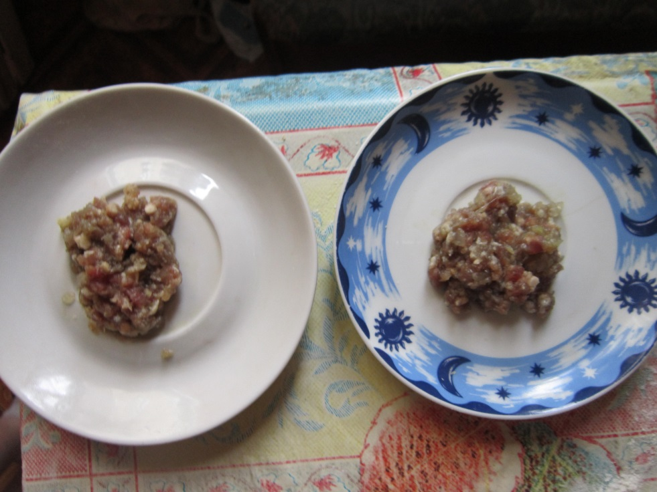

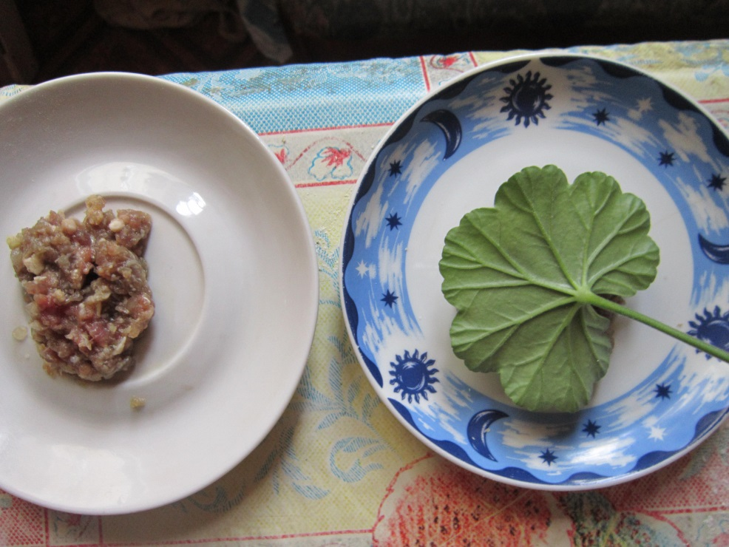

Фарш, покрытый листом герани, начал портится на 2 дня позже

Приложение 2

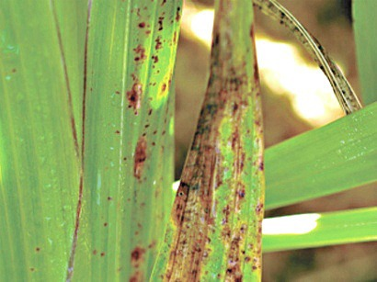

Рядом с геранью тля исчезает с листьев гладиолусов

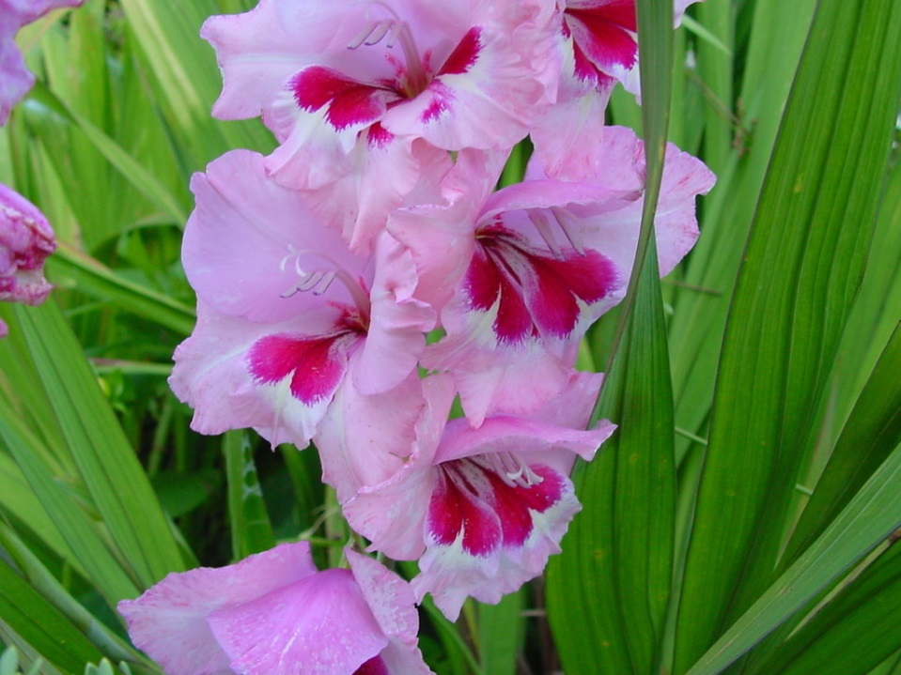

Приложение 3

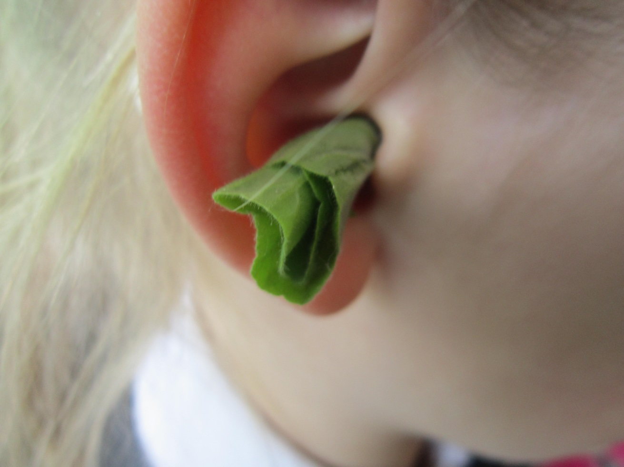

При воспалении уха надо свернуть трубочкой листок герани и вставить в слуховой проход. Затем наложить теплую повязку.
Я почувствовала облегчение.

Приложение 4

Размножение семенами

Все 5 семян взошли…
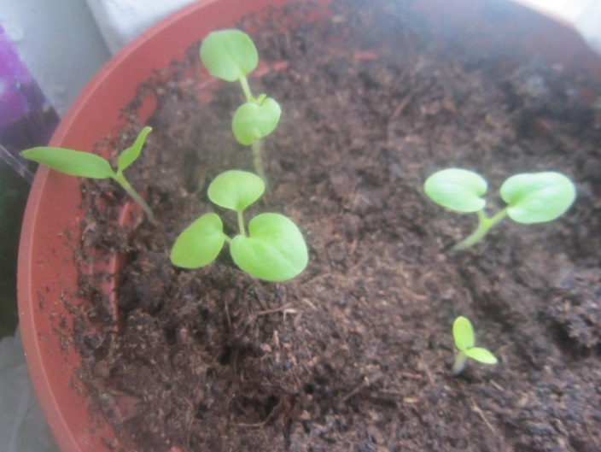
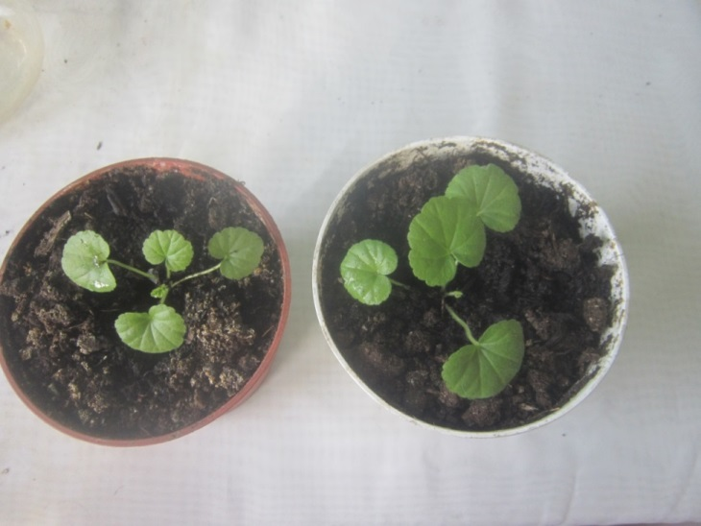

Мы пикировали семена и рассадили в несколько горшочков
(при пикировании удаляется кончик корня для стимулирования ветвления корневой системы, затем сеянцы рассаживают в индивидуальные емкости [10])

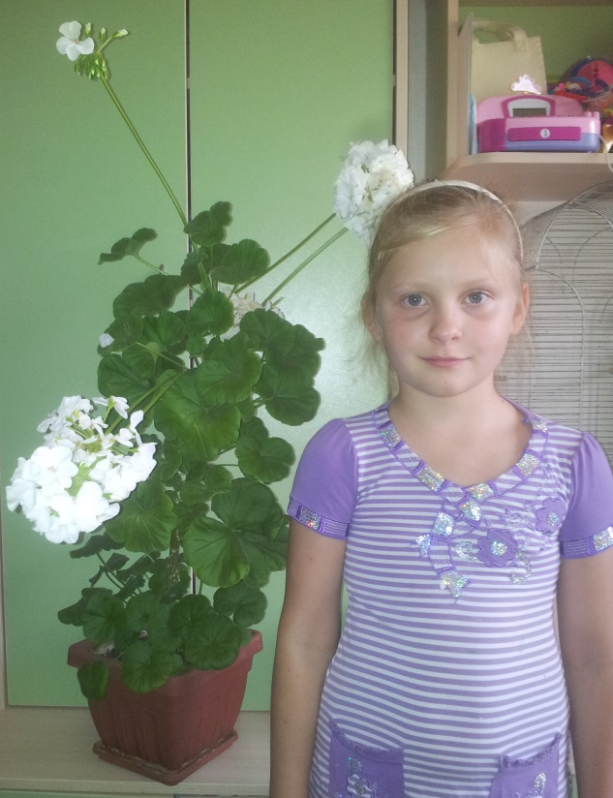

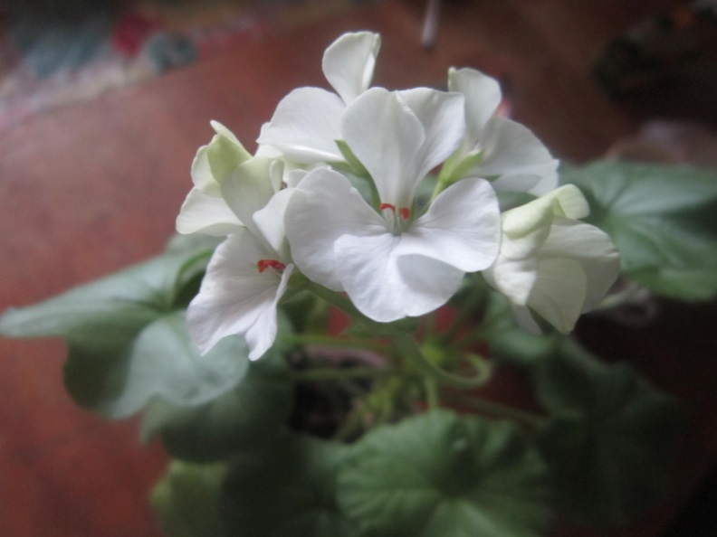

Красавицы - «невестушки»,
выращенные семенами

Приложение 4 (продолжение)

Размножение черенками

Черенок поставили в воду
Отросток пустил корни через неделю
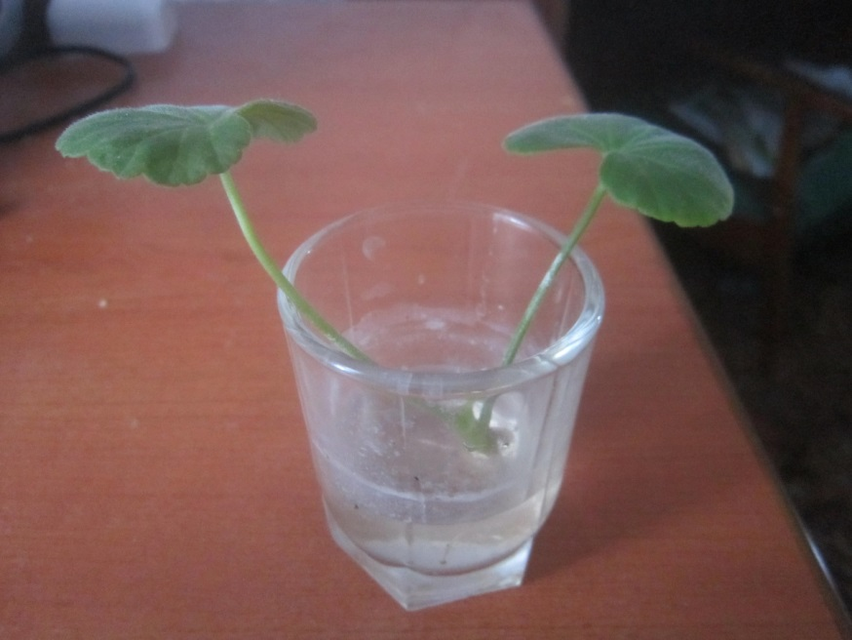
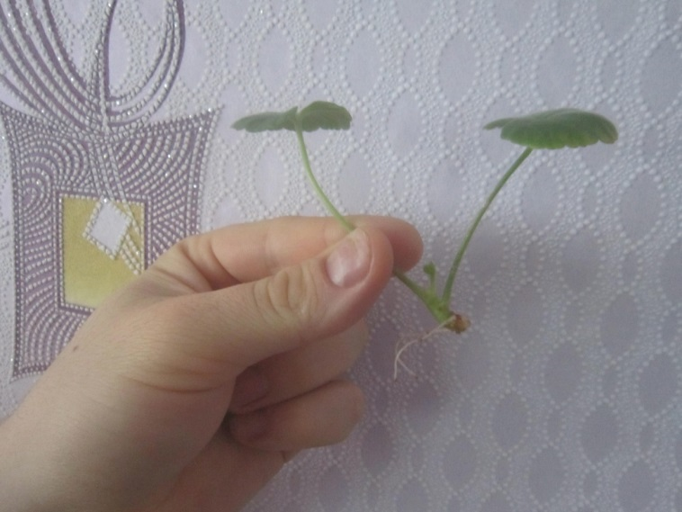

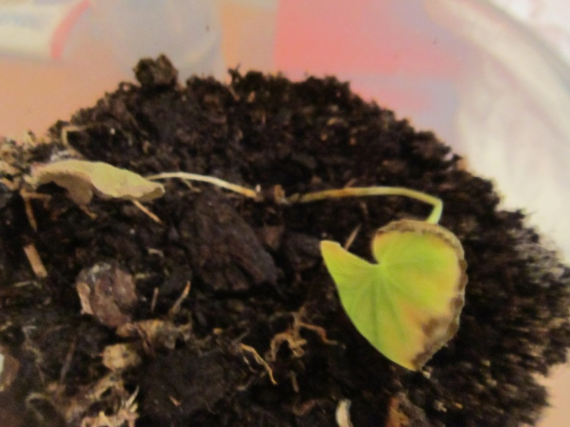
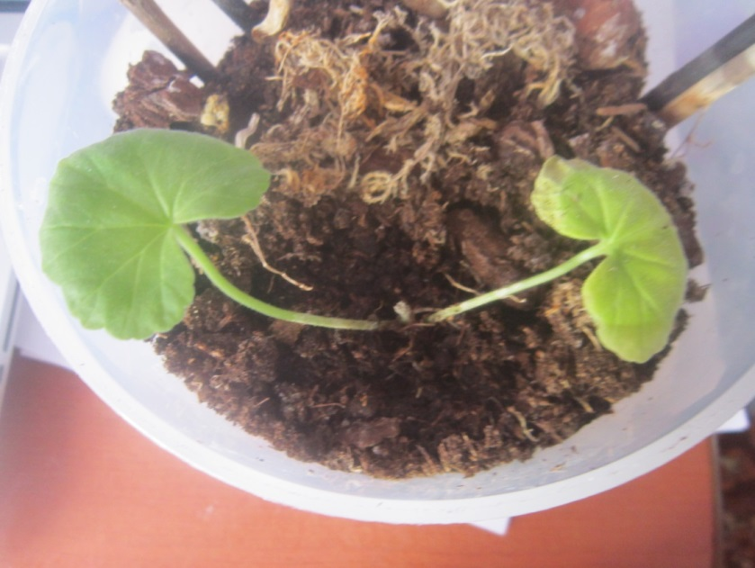

К сожалению, один отросток погиб. Мы думаем, что это случилось из-за переизбытка влаги, так как герань не любит, когда ее много и часто поливают: корневая система начинает загнивать.

Приложение 4 (продолжение)

Размножение прививкой

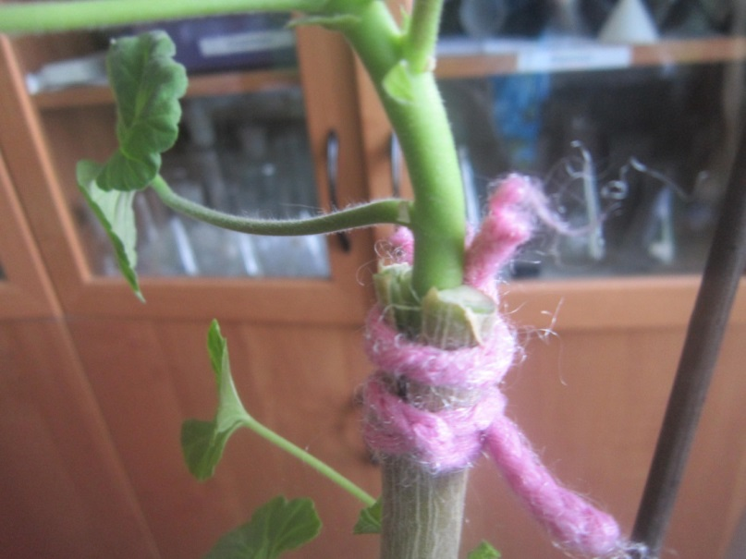

Подвой – герань с красными цветками, а привой – герань с белыми цветками
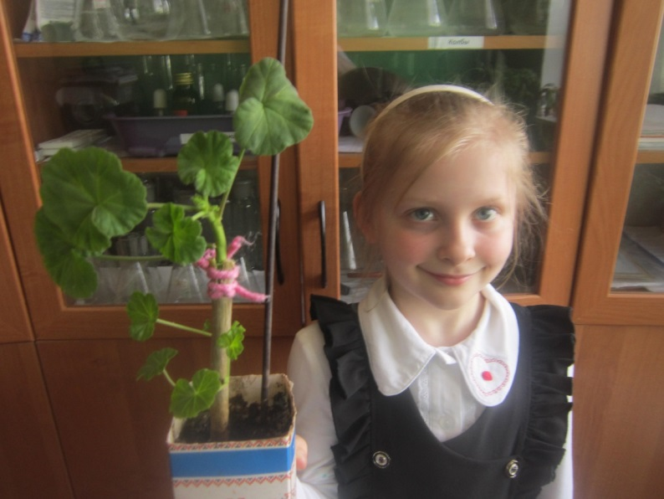

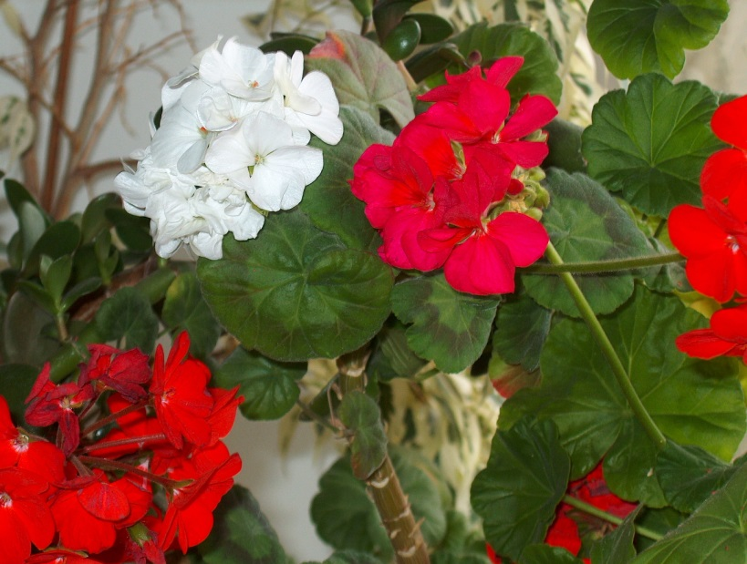

Вот какая красота у нас получилась!

СКАЗКА О ГЕРАНИ

Жила на свете женщина. Ей было очень скучно, неуютно в сером доме. Женщина хоть и не была злой, но очень любила каждый день ходить в гости по соседям и жаловаться на свою скучную и унылую жизнь. Ей казалось, что всем везет больше, чем ей. Однажды одной соседке надоели ее жалобы, и та подарила ей цветок в горшке, яркого цвета. Этот цветок был Герань.
«Это волшебный цветок»,– сказала соседка. «Поставь его на стол, поливай его и вскоре ты увидишь перемены в своей жизни».
Женщина очень удивилась словам соседки. Но, посмотрев на веселую и жизнерадостную соседку, у которой в доме был уют, решила испытать Герань. Принеся цветок домой, она поставила его на стол.
Прошло два дня, но изменений не было.
Цветок стоял на столе весь такой красивый, с пышными цветами.
«Может цветочку не по нраву стоять на таком столе без красивой скатерти?» - подумала женщина и достала из шкафа самую нарядную скатерть с красивой вышивкой и накрыла ею стол.
«Нет!» - решила она. Одной скатерти маловато для волшебного цветка.
Женщина перемыла всю посуду, перестирала все свои занавески и пришила к ним тонкое изящное кружево. Затем, взяв краски, раскрасила все стулья в доме в яркие насыщенные цвета. Но это ей показалось мало для такого цветка. Тогда она и стены все выкрасила в разные яркие цвета, а пол устлала вязанными ковриками ручной работы.
За работой день пролетел незаметно. Женщина была так увлечена обустройством места для цветка, что забыла сходить в гости к соседям, чтобы пожаловаться на жизнь.
Когда наступил вечер, к ней заглянула обеспокоенная ее отсутствием соседа. Женщи на с улыбкой встретила ее и пригласила пить чай с пирожками.
«Это действительно волшебная Герань! Спасибо тебе!» - сказала она соседке.
[11].
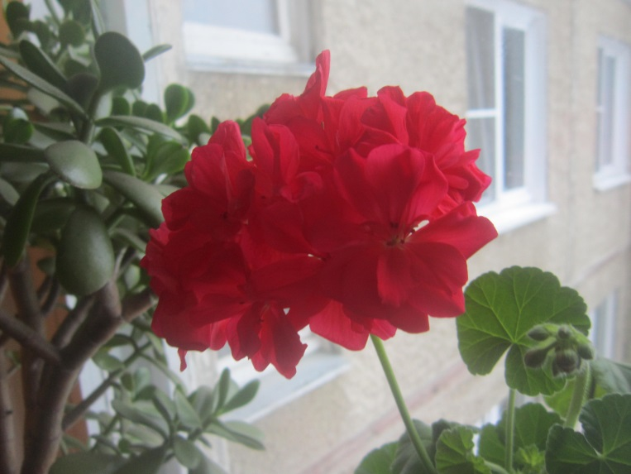

Способы применения герани - лекарственного растения

  - Наиболее простой способ – просто приложить лист герани к телу. В частности, это помогает снять боль и заживить раны, а также стабилизировать артериальное давление (для этого следует приложить лист к запястью).
  - Компресс. Для его приготовления следует взять полтора-два десятка свежих листочков растения и размять до однородной массы. К полученной кашице добавляется 50 г ржаной муки, 50 мл камфорного спирта, после чего все хорошо перемешивается. Применение гераниевого компресса требует обязательного утепления. Эффективен при радикулитах, остеохондрозе, отите и при необходимости снять боль.
  - Сок. Листья герани измельчить, поместить в марлю и отжать. Сок герани является отличным средством против насморка , а также способен остановить кровотечения.
  - Настой. 20 грамм листьев герани нужно залить стаканом кипятка и настаивать 8 часов (желательно использовать термос, а при его отсутствии – хорошо закрыть и утеплить емкость). Затем процедить и использовать для полоскания горла, промывания носа[7].
